**EIFA CALCIOELITE CSAIN**

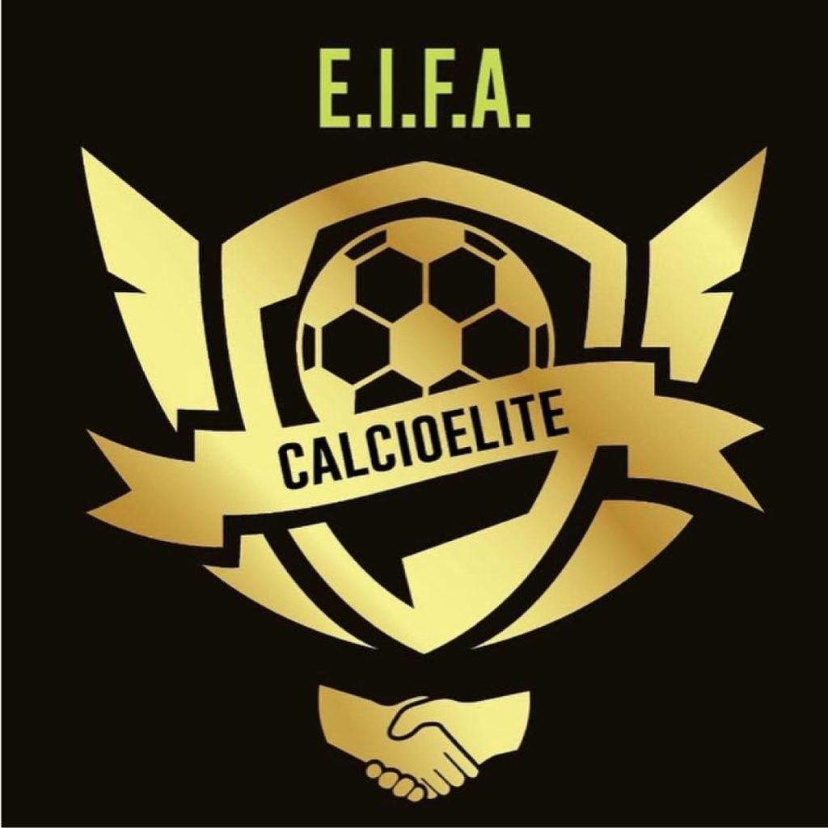

**COMUNICATO UFFICIALE N.18**

**SQUALIFICHE**

***SERIE A D'ELITE***

**TESSERATI ESPULSI DAL CAMPO**

***2 TURNI DI SQUALIFICA***

Alessandro COLETTA (allenatore Orione Ognissanti), espulso per reiterate proteste ed espressioni ingiuriose nei confronti dell’arbitro. La sazione è da ritenersi aggravata dalla qualifica di allenatore, che dovrebbe indurre il tesserato ad essere di esempio per la propria squadra

***1 TURNO DI SQUALIFICA***

Alessandro Bona (Orione Ognissanti), espulso per aver proferito espressioni ingiuriose nei confronti del direttore di gara

***1 TURNO DI SQUALIFICA ancora da scontare***

Gianmarco ROSCIOLI (Albaroma)

Liam ANTOLINI (Lokomotiv Roma)

**TESSERATI NON ESPULSI DAL CAMPO**

***1 TURNO DI SQUALIFICA per cumulo di ammonizioni***

Emanuele CIRILLO (Albaroma)

Marco DI SABANTONIO (Atletico Smistamento)

Edoardo CAPODAGLI (Orione Ognissanti)

**ELENCO DIFFIDATI**

Giovanni LAZZARO (Albaroma)

Dario BERTI (Borgorosso)

Lorenzo GABRIELLI (Maccabi)

Alessio GIOIA (Maccabi)

Andrea OJEDA (Maccabi)

Riccardo GUIDI (Montagnola)

Reda FARYA (Orione Ognissanti)

Diego CATINO (Unione Ferrovieri)

***COPPA MIV e CLAUSURA CUP***

**TESSERATI ESPULSI DAL CAMPO**

***1 TURNO DI SQUALIFICA ancora da scontare***

Vasyl TSAP (Sporting Roma), espulso per comportamento antisportivo

**TESSERATI NON ESPULSI DAL CAMPO**

***1 TURNO DI SQUALIFICA PER CUMULO DI AMMONIZIONI***

Simone BUFALINI (Mentana)

Daniele MOSTINI (Mentana)

**ELENCO DIFFIDATI**

Emanuele CIRILLO (Albaroma)

Andrea ACERBI (Borgorosso)

Antonio BENEDETTI (Borgorosso)

Orazio AZZOLINI (Iannaccone Seasport)

Emanuele DE FALCO (Iannaccone Seasport)

Vincenzo BARONE (Lokomotiv Roma)

Andrea FRANCO (Lupa Amatori)

Alessio GIOIA (Maccabi)

Alessandro CIOLLI (Montagnola)

Francesco GABRIELLI (Montagnola)

Andrea DE CASTRO (Monterotondo 2022)

Danilo MARRONE (Roma Soccer)

Daniele TOSCHEI (Sporting Roma)

***SERIE B CHALLENGE***

**TESSERATI ESPULSI DAL CAMPO**

-

**TESSERATI NON ESPULSI DAL CAMPO**

***1 TURNO DI SQUALIFICA per cumulo di ammonizioni***

Paolo TRUGLI (Monterotondo 2022)

**ELENCO DIFFIDATI**

M.RAPONE (Sporting Roma)

**________________________________________**_________

**EIFA CUP**

**TESSERATI ESPULSI DAL CAMPO**

***1 TURNO DI SQUALIFICA***

Vincenzo BARONE e Stefano MACERA (Lokomotiv Roma), entrambi espulsi per espressioni ingiuriose nei confronti del direttore di gara

Daniele CRISCIOTTI (Montagnola), espulso per fallo derivante da eccesso di foga

***1 TURNO DI SQUALIFICA ancora da scontare***

Daniele PETRASSI (allenatore TLC Roma Calcio) e Francesco MORRONE (TLC Roma Calcio), entrambi espulsi per proteste a gara conclusa

Manuel PONZIANI (Iannaccone Seasport), espulso per somma di ammonizioni

**TESSERATI NON ESPULSI DAL CAMPO**

-

Si ricorda che in EIFA CUP non sono previste squalifiche per cumulo di ammonizioni ricevute in più gare.

Roma, 26 marzo 2023